Программа онлайн - конференции

«Актуальные коммуникационные техники в работе с разными категориями экскурсантов»

Экспертное мнение ученых в области географии и туризма
дата проведения:
с 16 по 18 июня 2024 года с 18.00 до 19.00 (МСК)

Спикеры конференции:
Афанасьев Олег Евгеньевич
Д.г.н., профессор Российского государственного университета туризма и сервиса
Афанасьева Александра Владиславовна
К.г.н., доцент Российского государственного университета туризма и сервиса

Москва 2024
Раздел 1. ОБЩАЯ ХАРАКТЕРИСТИКА КОНФЕРЕНЦИИ
  - Цель реализации конференции
Цель: поиск эффективных форматов экскурсионного обслуживания, отвечающих потребностям различных групп экскурсантов и способствующих росту интереса к культурному наследию и туристическим дестинациям.
Задачи:
- познакомить слушателей с востребованными форматами работы с разными категориями экскурсантов;
- дать представление об экскурсионной аудитории, ее основных особенностях и механизмах удержания внимания;
- Вооружить методами и приемами работы с разными возрастными группами, дать критическую оценку разным форматам, методам и приемам экскурсионной работы со всеми категориями экскурсантов;
- Рассмотреть ключевые ошибки в выборе форматов экскурсионной работы и изучить успешные практики.
Актуальность темы обусловлена изменениями в запросах современных туристов и экскурсантов, расширением экскурсионной аудитории и растущей долей в ней детей дошкольного и младшего школьного возраста, а также активным вовлечением местных жителей в экскурсионную сферу. Последнее выражается в том, что для многих жителей российских городов экскурсия становится формой проведения досуга, а значит современный экскурсовод конкурирует с киноиндустрией, гейм-индустрией, театральным искусством и торговыми центрами в борьбе за эмоции и впечатления своего клиента. Это требует от экскурсовода понимания и умения использовать современные форматы коммуникации, приемы актуализации внимания и чувств, создания за счет пространства города и инструмента экскурсионного рассказа сценического пространства, частью которого должен стать экскурсант. При этом не обязательно вкладывать средства в такие дорогие форматы, как VR- и AR-реальность или аудио-променады. Более того, заблуждение о том, что именно в этих форматах заключаются экскурсионные инновации зачастую заставляет экскурсоводов отказываться от попытки инноватизировать процесс проведения экскурсии, что неминуемо ведет к снижению ее качества. Как сделать из экскурсии спектакль, какие инструменты использовать, как отвлечь от смартфона, как соблюсти баланс между развлечением и обучением – это является предметом обсуждения на конференции.
Актуальные вопросы:

- Что такое «экскурсионная аудитория» и как с ней работать?
- Каковы современные тренды туристско-экскурсионной работы и что такое «экскурсионное впечатление»? В чем заключается сущность экономики впечатлений в экскурсионной сфере?
- Что такое экскурсионная инновация?
- Каковы актуальные приемы коммуникации на экскурсии?
- Какое место в экскурсии занимает диалог?
- Что такое экскурсионный сторителлинг и как с ним работать?
- Как работать с детьми-экскурсантами?
- Особенности работы с профессионалами и представителями разных профессий – в чем сложности?
- Иностранные гости – обучать или общаться?
- Что такое иммерсивность в экскурсии и как ее сформировать?

Категория слушателей: приглашаем экскурсоводов, музейных сотрудников, педагогов, работников сферы дополнительного образования, а также представителей разных профессий, связанных с экскурсионной сферой, которым интересна и актуальна данная тема.

  - Представление участников конференции

Афанасьева Александра Владиславовна
Кандидат географических наук, доцент Российского государственного университета туризма и сервиса.
- Специалист в вопросах инновационных технологий в экскурсионной деятельности (сторителлинг, легендирование, иммерсивные практики).
- Автор городского проекта «Легенды города Святой Екатерины».
- Автор-разработчик и руководитель программ повышения квалификации в экскурсионной сфере.
Slimm_82@mail.ru
+7(963)9232113

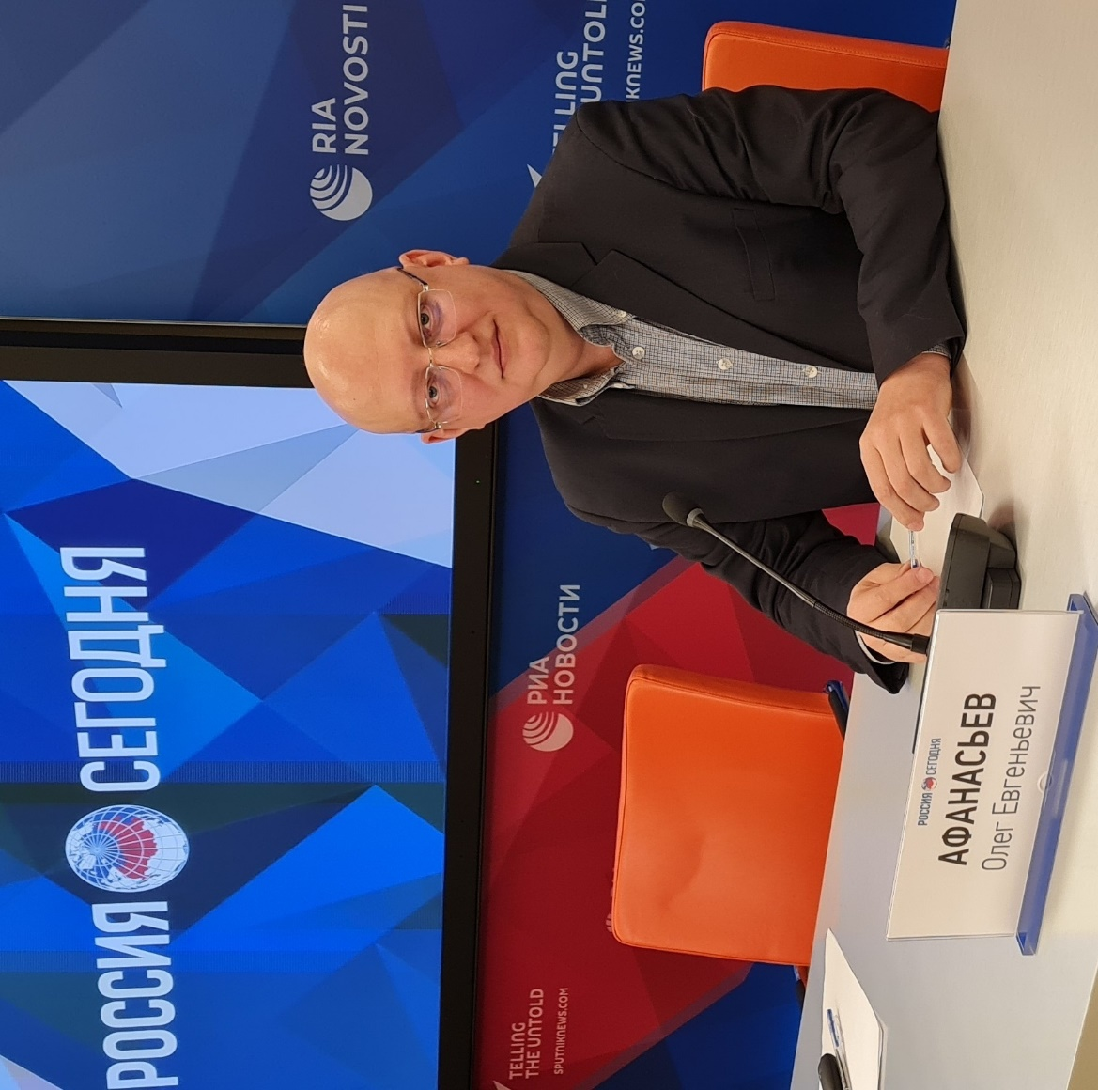
Афанасьев Олег Евгеньевич
Доктор географических наук, профессор Российского государственного университета туризма и сервиса.
- Разработчик магистерской образовательной программы «ТУРИЗМ: Экономика впечатлений в экскурсионной индустрии».
- Директор «Библиотеки туристских карт и путеводителей по России».
- Специалист в сфере экскурсионного туризма, организатор туристско-экскурсионных программ.
- Член Комиссии по аттестации экскурсоводов (гидов) и гидов-переводчиков г. Москвы.

Olafn_dp@mail.ru
+ 79672469569

Раздел 2. СОДЕРЖАНИЕ КОНФЕРЕНЦИИ
2.1. Краткое содержание
1 день (продолжительность ~ 1 час)
Онлайн-лекция Александры Афанасьевой
Представление об экскурсионной аудитории и сложных экскурсантах

- Приветствие. Представление.
- Что такое экскурсионная аудитория и как ее определять?
- Поколенческий подход – стереотипы или благо?
- Актуальные техники отсылки к месту жительства и работы экскурсантов.
- Экскурсанты-дети – ключевые проблемы и их решения.
- Иностранные гости – актуальные техники коммуникации и экскурсионной работы.
- Ответы на вопросы, поступившие в учебный центр.
- Пожелания и выводы.

2 день (продолжительность ~ 1 час)
Онлайн-лекция Олега Афанасьева
Инновации в экскурсионной работе с разными категориями экскурсантов

- Приветствие. Представление.
- Экономика впечатлений и актуальные тренды экскурсионной работы.
- Что такое экскурсионная инновация и кто такой экскурсовод-инноватор?
- Востребованные форматы экскурсионной работы в формировании экскурсионного впечатления.
- Технологии иммерсивности – за и против.
- Ответы на вопросы, поступившие в учебный центр.
- Пожелания и выводы.

3 день (продолжительность ~ 1 час)
Дискуссия Александры Афанасьевой и Олега Афанасьева.
Проблемы выбора и адаптации актуальных коммуникационных техник с экскурсионной аудиторией
- Приветствие и представление.
- Актуальные техники коммуникации. Дискуссия, диалог, полемика, беседа.
- Приемы активизации внимания у разных категорий экскурсантов.
- Экскурсионный сторителлинг: как говорить с экскурсантами так, чтобы они вас слушали?
- Ответы на вопросы, поступившие в учебный центр.
- Пожелания и выводы.

